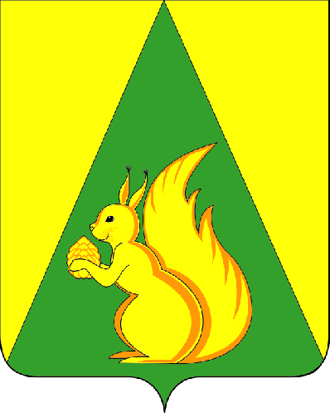

ИНФОРМАЦИОННЫЙ ВЕСТНИК

Совета и администрации
сельского поселения
«Вольдино»

№ 2
от 16.01.2025 г.

с. Вольдино
2025 год

Содержание
I. Информационное сообщение | 3

В сельском поселении «Вольдино» стартует сбор народных инициатив, планируемых к реализации в 2026 году в рамках проекта «Народный бюджет»

Предложения будут приниматься с 16 января по 15 февраля (включительно).
Сбор инициатив осуществляется по 13 направлениям:
- малое и среднее предпринимательство;
- культура;
- физическая культура и спорт;
- занятость населения;
- благоустройство;
- дорожная деятельность;
- агропромышленный комплекс;
- этнокультурное развитие народов, проживающих на территории РК;
- образование;
- обустройство источников холодного водоснабжения;
- охрана окружающей среды;
- доступная среда;
- торговля.

Предложения по проектам направлять в Администрацию СП «Вольдино» удобным для Вас способом:
- письменно по адресу: 168093, Республика Коми, Усть-Куломский район, с. Вольдино, ул. Центральная, д. 61а;
- устно по телефону 8(82137)97736;
- по электронной почте adm.voldino@yandex.ru.

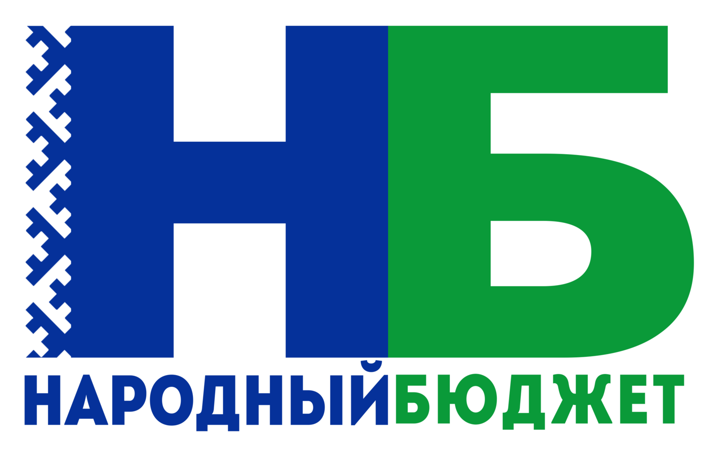

Учредитель:  Совет сельского поселения «Вольдино»  Руководитель редколлегии: Андриевская И.А.  Ответственный за выпуск секретарь: Литвинова Н.И. | Адрес:  168093, Республика Коми, Усть-Куломский район, с.Вольдино, ул. Центральная, д.61а.  Тел. (82137) 97736; факс: (82137) 97730;  e-mail: adm.voldino@yandex.ru
Тираж 4 экземпляра.
Отпечатано в администрации сельского поселения «Вольдино» по адресу:
168093, с.Вольдино, ул.Центральная, д. 61а., тел. (82137) 97736
Подписано в печать 16.01.2025г. в 15:00 час.
Распространяется бесплатно в сельские библиотеки,
распологающиеся на территории сельского поселения «Вольдино»

